**Project A: Audio ChatGPT to Quiz Form**

**1. Api.py :**

**Imports**

Ce script Python qui utilise l'API OpenAI et l'API Google Forms pour créer un formulaire de quiz à partir d'un texte donné.

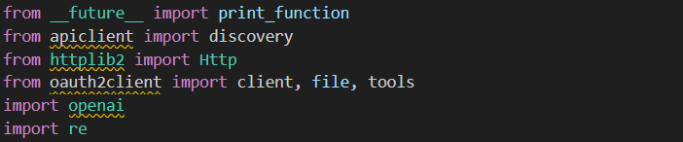

Le code commence par importer les modules nécessaires, notamment print_function de __future__, discovery de apiclient, Http de httplib2, et client, file, tools de oauth2client.

Il importe également le module re pour le traitement des expressions régulières et définit les clés d'API pour OpenAI et Google.

**La fonction : CreateQuiz**

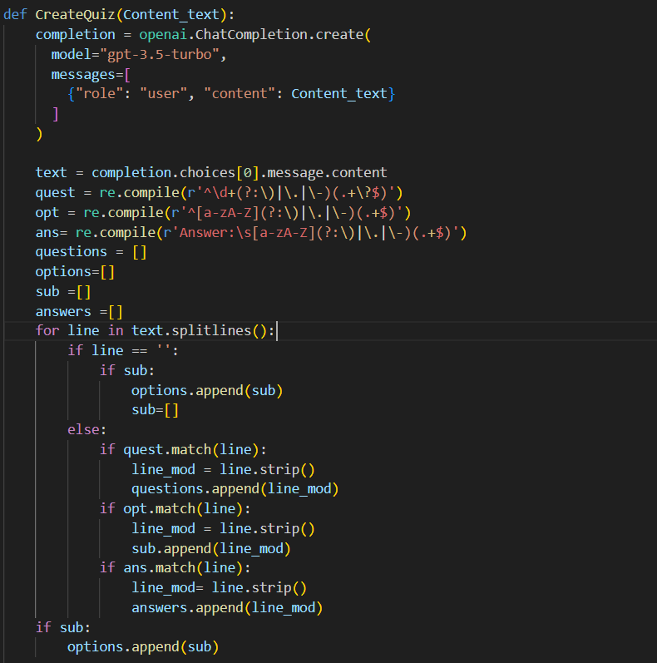

la fonction CreateQuiz(Content_text) est définie. Cette fonction utilise l'API OpenAI pour générer des réponses basées sur le texte fourni.

Elle utilise le modèle de langage "gpt-3.5-turbo" pour générer les réponses.

Le texte généré est ensuite analysé pour extraire les questions, les options de réponse et les réponses correctes.

Les lignes vides sont utilisées pour séparer les options de réponse, et les motifs regex sont utilisés pour détecter les questions, les options et les réponses.

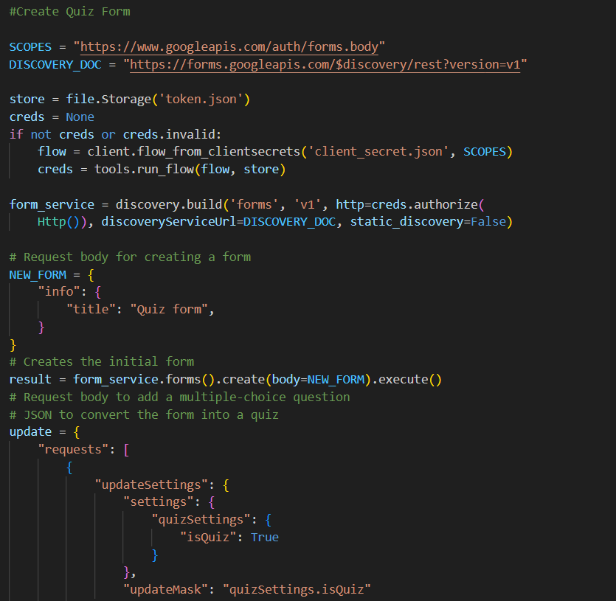

Après avoir extrait les questions, les options et les réponses

Ensuite, le code utilise l'API Google Forms pour créer un formulaire de quiz.

Il utilise les informations d'authentification pour se connecter au service Forms de Google et crée un nouveau formulaire.

Ensuite, il met à jour les paramètres du formulaire pour le convertir en quiz. Enfin, il ajoute les questions extraites précédemment au formulaire,

en utilisant la méthode batchUpdate pour créer chaque question individuellement.

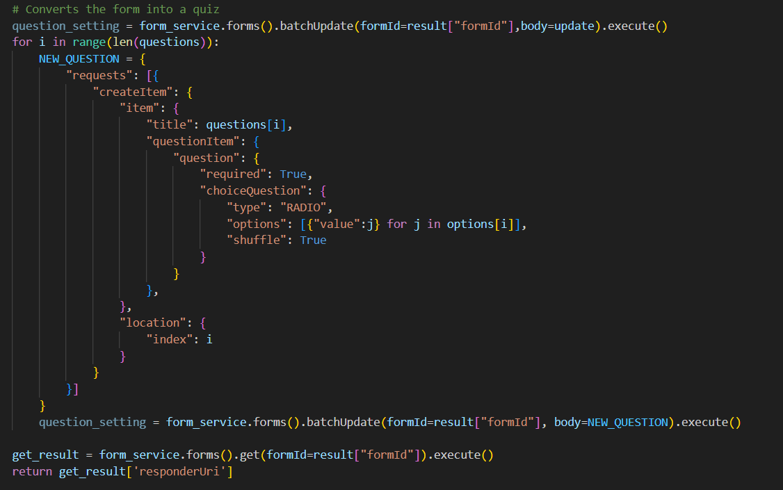

Enfin, le code récupère l'URL du formulaire créé et la renvoie en tant que résultat de la fonction.

En résumé, ce code utilise l'API OpenAI pour générer des questions de quiz à partir d'un texte donné, puis utilise l'API Google Forms pour créer un formulaire de quiz à partir de ces questions.

**2. App.py :**

pour le deuxième code App.py, il génère une application Streamlit qui utilise la bibliothèque SpeechRecognition pour enregistrer la voix de l'utilisateur, la transcrire en texte à l'aide de l'API Google Speech-to-Text, puis utilise la fonction CreateQuiz d'un module Api pour créer un formulaire de quiz à partir du texte transcrit.

**Imports**

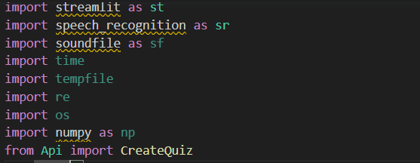

Le code commence par importer les modules nécessaires, notamment streamlit, speech_recognition, soundfile, time, tempfile, re, os et numpy. Il importe également la fonction CreateQuiz à partir du module Api.

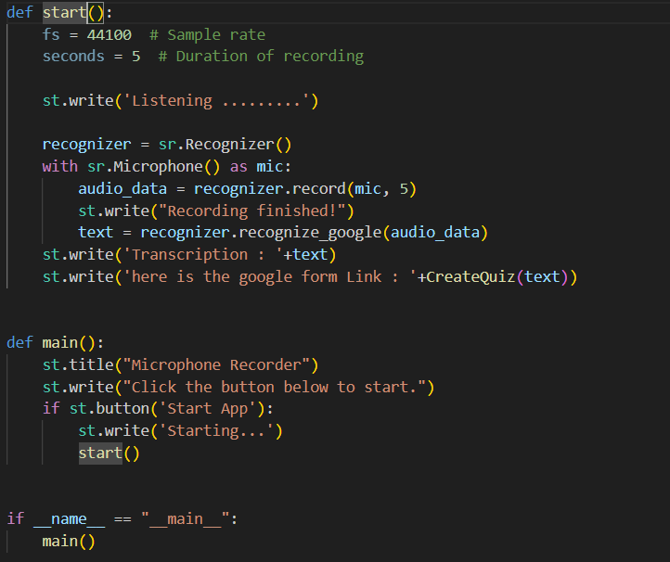

Ensuite, la fonction start() est définie. Cette fonction utilise la bibliothèque speech_recognition pour enregistrer la voix de l'utilisateur à l'aide du microphone. Une fois l'enregistrement terminé, la fonction utilise l'API Google Speech-to-Text pour transcrire l'audio en texte à l'aide de la fonction recognize_google() de speech_recognition.

La transcription du texte est ensuite affichée à l'utilisateur. Ensuite, la fonction appelle la fonction CreateQuiz pour créer un formulaire de quiz à partir du texte transcrit, et affiche le lien du formulaire généré à l'utilisateur.

La fonction main() est ensuite définie. Cette fonction crée une interface Streamlit avec un titre et un bouton "Start App".

Lorsque l'utilisateur clique sur le bouton, la fonction start() est appelée pour démarrer l'enregistrement vocal et la création du formulaire de quiz.

Enfin, le code vérifie si le module est exécuté en tant que script principal et appelle la fonction main() si c'est le cas.

En résumé, ce code est une application Streamlit qui permet à l'utilisateur d'enregistrer sa voix, de transcrire l'enregistrement en texte à l'aide de l'API Google Speech-to-Text, puis de créer un formulaire de quiz à partir du texte transcrit à l'aide de la fonction CreateQuiz. L'application affiche ensuite le lien du formulaire généré à l'utilisateur.

**3. Démonstration :**

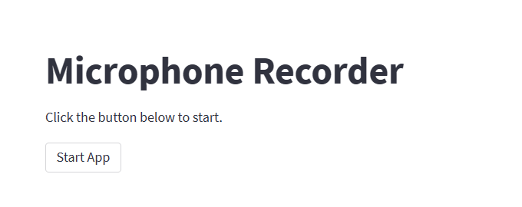

Lorsque on clique sur Start App, on recorde « generate me a quiz about statistics »

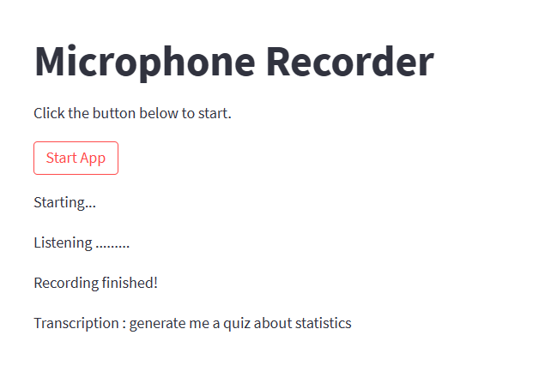

Et voilà le résultat :

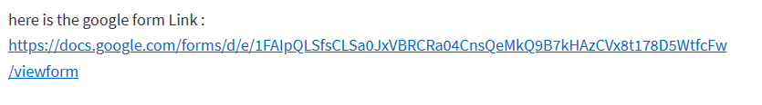

Et lorsqu’on clique sur le lien :

